Приложение 2
к постановлению избирательной
комиссии города Ставрополя
от 16 ноября 2020 года № 7/9
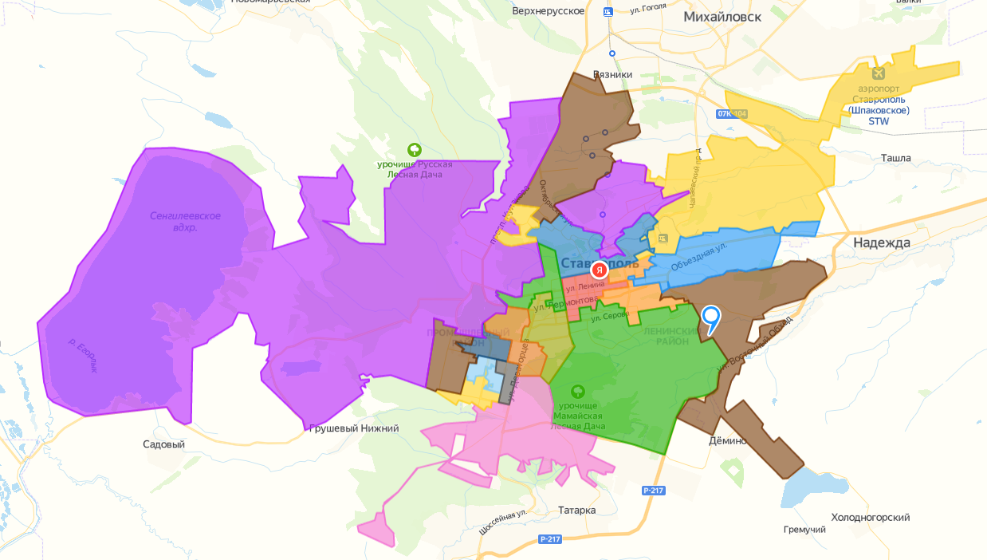
Секретарь Е.С. Морозова

